МИНОБРНАУКИ РОССИИ
Федеральное государственное бюджетное образовательное учреждение
высшего образования
«МИРЭА – Российский технологический университет»
РТУ МИРЭА
___________________________________________________________________________
МЕТОДИЧЕСКИЕ РЕКОМЕНДАЦИИ
к проведению практической работы:
«Тестирование учебно-практической среды на соответствие требованиям эргономики и универсального дизайна»

по дисциплине: Эргономика игровой среды и антропометрия
Уровень | бакалавриат
(бакалавриат, магистратура, специалитет)
Форма обучения |  |  | очная
(очная, очно-заочная, заочная)
Направление(-я) Подготовки |  |  | 29.03.04 «Технология художественной обработки материалов»
(код(-ы) и наименование(-я))
Институт | Физико-технологический (ФТИ)
(полное и краткое наименование)
Кафедра | Компьютерного дизайна (КД)
(полное и краткое наименование кафедры, реализующей дисциплину (модуль))
Разработано |  | доцент к.т.н., Зябнева Ольга Александровна,  ассистент Мочалова Любовь Вадимовна
(сокращенно-ученая степень, ученое звание; полностью - ФИО)

Используются в данной редакции с учебного года | 2021/2022
(учебный год цифрами)

Москва 2021г.
Цель работы: Провести исследование доступности и удобства эксплуатации учебных и общих помещений в том числе людьми с ограниченными возможностями здоровья.
Теоретический материал
Эргономика – научная дисциплина, комплексно изучающая функциональные возможности человека в трудовых и бытовых процессах, выявляющая закономерности создания оптимальных условий высокоэффективной жизнедеятельности и высокопроизводительного труда.
Эргономика возникла в связи с усложнением технических средств и условий функционирования в современном производстве, существенным изменением трудовой деятельности человека, в которой синтезировано множество трудовых функций. Поэтому она формировалась на стыке многих наук — от психологии, гигиены и анатомии до ряда технических дисциплин.
Предметом эргономики, как науки, является изучение системных закономерностей взаимодействия человека (группы людей) с техническими средствами, объектом деятельности и средой в процессе достижения цели деятельности или при специальной подготовке к ее выполнению в трудовой и досуговой сферах.
Цель эргономики — повышение эффективности и качества деятельности человека в системе| «человек—машина—объект деятельности—среда» (сокращенно «человек— машина—среда») при одновременном сохранении здоровья человека и создании предпосылок для развития его личности.
Объектом исследования в эргономике является система «человек — машина — среда», т.е.исследуются взаимосвязи человека с предметным миром в процессе трудовой и других видов деятельности. Но могут рассматриваться и другие системы, например, система взаимодействия людей в производственном или ином коллективе.
Задачей эргономики как сферы практической деятельности является проектирование и совершенствование процессов (способов, алгоритмов, приемов) выполнения деятельности и способов специальной подготовки (обучения, тренировки, адаптации) к ней, а также тех характеристик средств и условий, которые непосредственно влияют на эффективность и качество деятельности и психофизиологическое состояние человека.
Эргономические требования — это требования, которые предъявляются к системе «человек —машина — среда» в целях оптимизации деятельности человека - оператора с учетом его социально-психологических, психофизиологических, психологических, антропологических, физиологических и других объективных характеристик и возможностей.
Большое значение для эргономики имеет универсальный дизайн.
Универсальный дизайн – это проектирование изделий, продуктов, программ, услуг, объектов и устройств с учетом возможностей и потребностей максимального числа людей, вне зависимости от их физического состояния, возраста или других факторов. Универсальный или инклюзивный дизайн призван обеспечить доступность использования предметов, услуг и программ для всех, без исключения.
Но здоровый человек не может в полной мере понять, с какими трудностями сталкиваются люди с ограниченными возможностями. Для лучшего понимания недостатков окружающей среды разрабатываются костюмы эмпатии.
Костюм эмпатии состоят из набора специальных приспособлений (очки, перчатки, жилет и др.), модифицированных таким образом, что надев их на себя, здоровый человек может испытать все трудности, с которыми сталкиваются люди с ограниченными возможностями здоровья.
Костюмы эмпатии охватывают все области, в которых существует человек. От сферы услуг до архитектуры. Очень важно уже сейчас полноценно ознакомиться с рядом проблем, которые показывает костюм эмпатии. В дальнейшем это позволит не только понимать трудности, с которыми сталкиваются пожилые люди и люди с ограничениями, но и своевременно предоставлять доступную среду для всех.
Оборудование: костюм эмпатии, белая трость, инвалидное кресло, информационный стенд для слабовидящих, информационная табличка с шрифтом брайля, компьютер.
Костюм эмпатии позволяет надевшему его человеку почувствовать широкий спектр физических ограничений, свойственных пожилым людям.
Костюм эмпатии представляет из себя комбинезон, снабженный утяжелителями и стропами с регулировкой натяжения, специальной обувью, очками имитирующими поле зрения меньше 20 градусов, и низкий порог контрастной чувствительности.

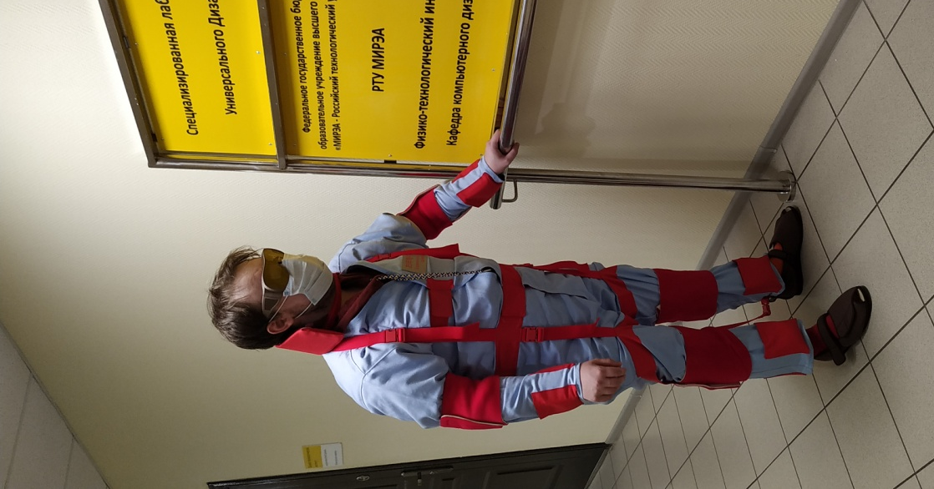
Рисунок 1 - Работа в костюме эмпатии.
Ход работы:
Работа выполняется в группе. Каждый студент по очереди одевает костюм Эмпатии. Для этого необходимо ослабить регулировки строп, одеть костюм, затянуть регулировки по фигуре, одеть очки.
У студента (испытуемого), появляется ощущение скованности движений. Испытуемый начинает обследование среды, повторяет привычные действия: достать тетрадь из рюкзака, пройти кпп и турникет на входе в здание, подняться по лестнице, вызвать лифт, подняться на лифте на нужный этаж, прочитать стенд адаптированный для людей с ограничениями по зрению, прочитать стенд не адаптированный для людей с ограничениями по зрению, работать за компьютером, писать.
При изучении среды используется дополнительное оборудование: белая трость, инвалидное кресло, информационный стенд для слабовидящих, информационная табличка с шрифтом брайля, компьютер.
Испытуемый обследует следующие помещения зоны:
- Вход в здание кампуса
- КПП и турникет
- Лифт
- Лестница
- Коридор
- Столовая
- Аудитория лекционных занятий
- Аудитория для практических занятий
- Компьютерная аудитория
При обследовании этих зон, испытуемый должен воспроизвести действия, которые студенты и преподаватели выполняют в этих помещениях.
- Испытуемого в костюме эмпатии сопровождает другой студент. Он помогает испытуемому преодолевать возможные препятствия. Другие студенты ведут наблюдение, фиксируя на каком этапе и какие трудности возникли у испытуемого.
- После окончания эксперимента студент, носивший костюм эмпатии, описывает свои ощущения и то, с какими трудностями он столкнулся в каждой из вышеуказанных локаций.
- После обследования среды несколькими испытуемыми, проводится круглый стол, на котором студенты делятся опытом.
- Каждый студент должен выбрать и описать один недостаток исследованной среды, а так же выдвинуть предложения по его ликвидации.

Вопросы для самопроверки:
1. Могут ли быть эргономические требования универсальными?
2. Какие признаки универсального дизайна?
3. Что такое дизайн среды?
4. Что такое Эмпатия?
5. Для чего нужен костюм эмпатии?

Примечание: ответить на вопросы следует, используя следующий источник:
1. Мильчакова Н. Е., Соколова М. Л. Дизайн [Электронный ресурс] : учебное пособие / Мильчакова Н.Е., Соколова М.Л. ; Минобрнауки РФ, Федеральное государственное бюджетное образовательное учреждение высшего образования «Московский технологический университет» (МИРЭА). - Москва : Московский технологический университет (МИРЭА), 2017.

